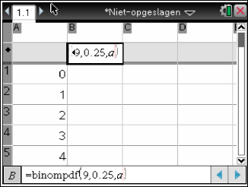
Hier de De De

(N,p,kolom A)

De waarde voor X die mogelijk zijn In kolom A staan de waarden van de verdeling

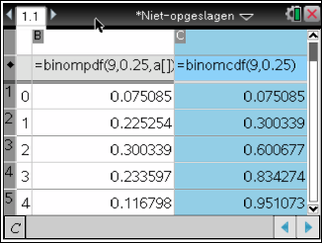

Met Binomcdf(n,p)
Tel je de kansen op

P(X=0)

P(X=0)+P(X=1)

P(X=0)+P(X=1)+P(X=2)

etc

P(X=0) = $\left(\begin{matrix}9 \\ 0\end{matrix}\right)*{0.25}^{0}*{0.75}^{9}=0.075085$

P(X=1) = $\left(\begin{matrix}9 \\ 1\end{matrix}\right)*{0.25}^{1}*{0.75}^{98}=0.225254$
etc

